О признании утратившими силу приказов
Проект
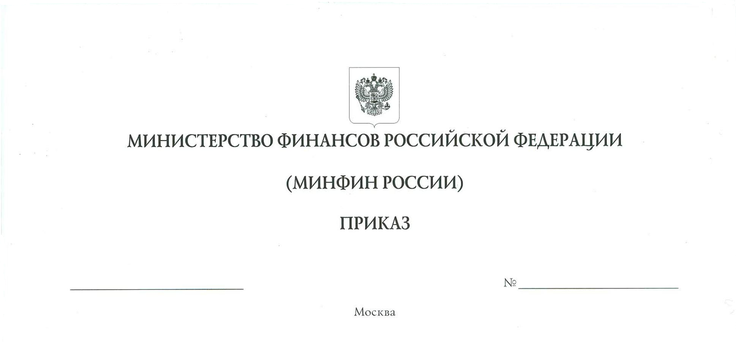
Министерства финансов Российской Федерации от 29 июня 2012 г. № 94н,
от 22 июля 2013 г. № 69н и от 27 августа 2014 г. № 82н
В целях приведения нормативных правовых актов Министерства финансов Российской Федерации в соответствие с законодательством Российской Федерации
п р и к а з ы в а ю:
- Признать утратившими силу:
  - приказ Министерства финансов Российской Федерации от 29.06.2012
№ 94н «Об утверждении Административного регламента предоставления Федеральной налоговой службой государственной услуги по регистрации
контрольно-кассовой техники, используемой организациями и индивидуальными предпринимателями в соответствии с законодательством Российской Федерации» (зарегистрирован Министерством юстиции Российской Федерации 17.09.2012, регистрационный № 25479);
  - приказ Министерства финансов Российской Федерации от 22.07.2013
№ 69н «Об утверждении Административного регламента предоставления Федеральной налоговой службой государственной услуги по ведению Государственного реестра контрольно-кассовой техники» (зарегистрирован Министерством юстиции Российской Федерации 17.02.2014, регистрационный
№ 31338);
  - приказ Минфина России от 27.08.2014 № 82н «О внесении изменений в Административный регламент предоставления Федеральной налоговой службой государственной услуги по регистрации контрольно-кассовой техники, используемой организациями и индивидуальными предпринимателями в соответствии с законодательством Российской Федерации, утвержденный приказом Министерства финансов Российской Федерации от 29 июня 2012 г. № 94н» (зарегистрирован Министерством юстиции Российской Федерации 18.09.2014, регистрационный
№ 34085).
- Подпункты 1 и 3 пункта 1 настоящего приказа вступают в силу со дня вступления в силу приказа Федеральной налоговой службы об утверждении Административного регламента предоставления Федеральной налоговой службой государственной услуги по регистрации, перерегистрации и снятию с регистрационного учета контрольно-кассовой техники, используемой организациями и индивидуальными предпринимателями при осуществлении расчетов в соответствии с законодательством Российской Федерации о применении контрольно-кассовой техники.
- Подпункт 2 пункта 1 настоящего приказа вступает в силу со дня вступления в силу приказа Федеральной налоговой службы об утверждении Административного регламента предоставления Федеральной налоговой службой государственной услуги по ведению реестра контрольно-кассовой техники.
Министр А.Г. Силуанов

